台北市立松山高中 九十五學年度第二學期 高一基礎生物 第二次期中考 試卷
- 單選題：（每題2分，無倒扣）
＊1.~8.為題組

一年一度的豐年祭到來，原住民歡迎大家到部落中參觀並一起慶祝，也希望能幫忙調查部落中物種組成。下表是你和小矮人在四個原住民村落所做的群集調查結果（表中的數字表示該物種的個體數﹚
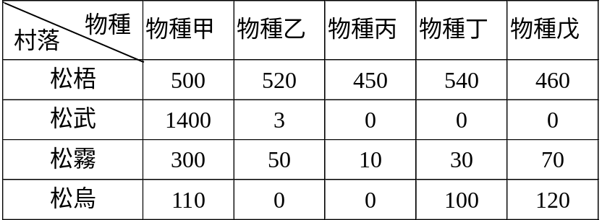
1.以物種歧異度來看，哪一個村落有較高的物種歧異度？
(A)松梧 (B)松武 (C)松霧 (D)松烏
2.活動中有個頭上有一根羽毛的巫師（如上圖）就跳出來警告四個村落的居民，說明年會有一種致命的傳染疾病，會造成物種甲的大量死亡，下列哪一個村落的生態系所受到的威脅將會最大？
(A)松梧 (B)松武 (C)松霧 (D)松烏
3.假設四個村落的無機環境之條件都相同，上表的生物都是喬木，從數量來看，哪一個村落最有可能是人工造林的環境？
(A)松梧 (B)松武 (C)松霧 (D)松烏
4.你聽到部落中的耆老們討論著要如何維持生物多樣性，他們提到要保持天然的環境，減少人為的開發，這是生物多樣性中的哪一個層次之保育觀點？
(A)維持遺傳多樣性 (B)維持物種多樣性 (C)維持生態系多樣性 (D)維持生物圈多樣性

當晚你們接受原住民的熱情款待，晚餐有許多原住民道地的風味餐，包括香噴噴的石板烤肉、聞起來味道很難接受的醃製山豬肝、香脆的炸香魚、炸溪蝦，還有多道的野菜，包括炒山蘇、劍竹筍、過貓蕨，還有山苦瓜排骨湯，令人口齒流香，當然少不了小米酒，酒酣耳熱之後，頭目安排你和小矮人住到一間規模頗大的茅草屋，在長廊的兩側大約有二十個房間，是用來招待這次來參加豐年祭的各族代表，半夜你想要起來小解時，聽到隔壁房幾位不知從何來的恐怖分子正在密商的談話內容，他們似乎準備對在場的各族代表發動一系列的微生物的攻擊，他們七嘴八舌互相爭論著究竟要使用哪一種微生物來當作生化武器，包括：愛滋病、霍亂、砂眼、流行性感冒、狂牛症、B型肝炎、日本腦炎、登革熱、小兒麻痺、香港腳、瘧疾、阿米巴痢疾、昏睡病、炭疽病、口蹄疫等多種傳染病。
5.有基礎微生物知識的你，聽到他們的討論就覺得好笑，因為有些疾病是不會致命的，甚至有不會感染人類的，下列何者不會感染人體？
(A)狂牛症 (B)昏睡病 (C)炭疽病 (D)口蹄疫
6.原住民的飲食文化中，有許多正好是考驗微生物的生長或生存的極限，下列敘述何者錯誤？
(A)蘿蔔乾──利用高鹽、脫水來抑制微生物生長 (B)熟食──利用高溫來殺菌 (C)生肉泡酒──利用酒精揮發來降溫，抑制微生物生長 (D)油漬魚乾──利用油隔絕空氣

那天晚上你被他們吵得睡不著，因此雖然已經是三更半夜，你還卯起來研究細菌的習性，你取了A、B、C三種細菌分別放入三個試管的營養液中，到了凌晨的時候，發現三個試管中的細菌有不同的分布，A細菌分布在試管的液面表層、B細菌分布在試管底部、C細菌則均勻分布，如下圖所示。
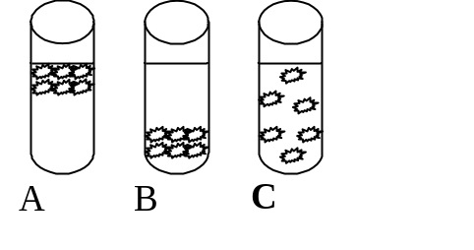
7.依據A、B、C細菌在試管中的分布，哪一種細菌最喜歡氧氣？﹙填代號﹚
8.已知破傷風桿菌容易在生鏽的鐵釘或土壤中孳生，則試管中哪一種細菌對氧氣的喜好程度與破傷風桿菌最相似？﹙填代號﹚
＊9.~10.為題組
下圖為某國家1950～1990人口出生率及死亡率隨時間的變化圖。
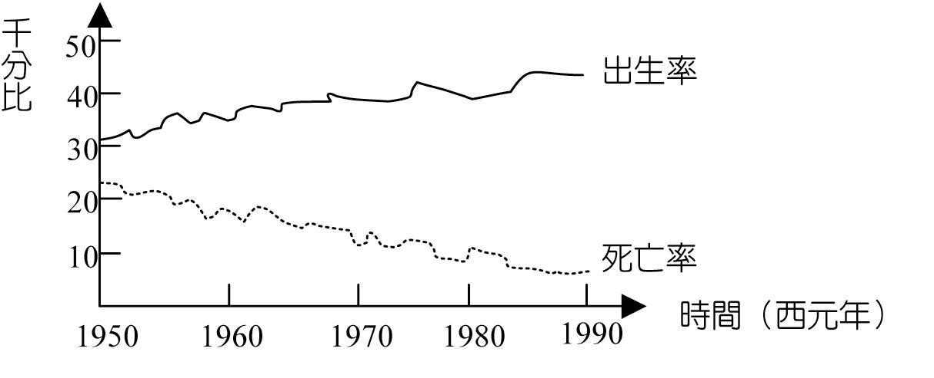
9.依此趨勢，該國於1990年的年齡結構圖會與下列何者最相似？
(A) (B) (C)
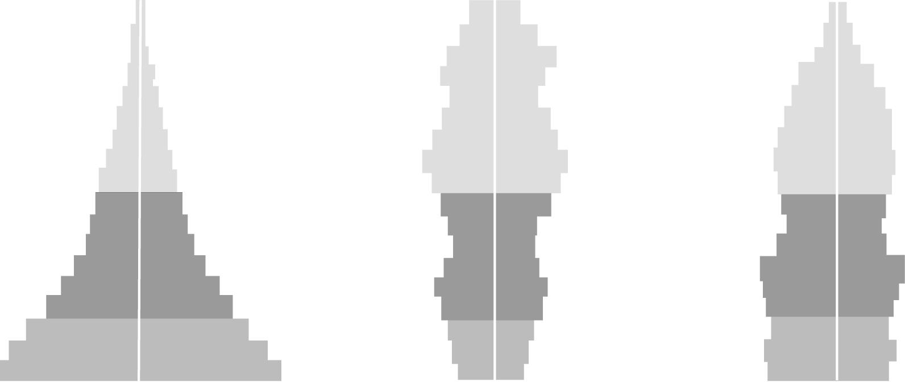
(A)
(B)
(C)
10.承上題，關於年齡結構圖之敘述何者正確？
(A)屬於A圖類型的族群，出生率高且死亡率也高 (B) A圖為穩定型族群，族群數量零成長 (C)由年齡結構圖可得知保育該族群之策略 (D) C圖族群中，出生率低於B圖
＊11.~14.為題組
小丸子在一個密封的玻璃瓶中培養酵母菌，並逐日測定瓶中酵母菌的數量變化情形，如下圖：
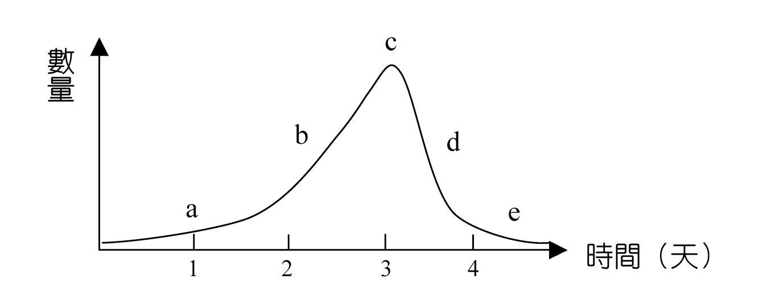
11.關於此培養環境之敘述，何者正確？
(A)此為一閉鎖式的環境 (B)此環境與外界沒有物質的交流，但有能量的交流 (C)在此環境下，族群成長為J型成長曲線 (D)此環境與校園環境一樣，皆無族群個體之進出
12.關於此族群成長曲線之敘述，何者正確？
(A)在第二天前，該族群因適應環境的結果，故成長緩慢 (B) b期因為環境阻力增加，故此期出生率小於死亡率 (C) e期時的族群數量幾無變化，故稱為平衡期 (D)由於最後酵母菌幾乎皆死亡，因此無法計算此環境的最大負荷力
13.關於此族群變化之敘述，何者正確？
(A)因掠食而引起此變化 (B)具有週期性 (C)第四天後由於酵母菌族群數量大幅減少，故環境阻力變小，因此族群數量又將回升 (D) b期酵母菌發揮生殖潛力
14.若在第三天開始每天給予定量的養分並且移除廢物，則酵母菌之成長曲線最有可能為下列何者？
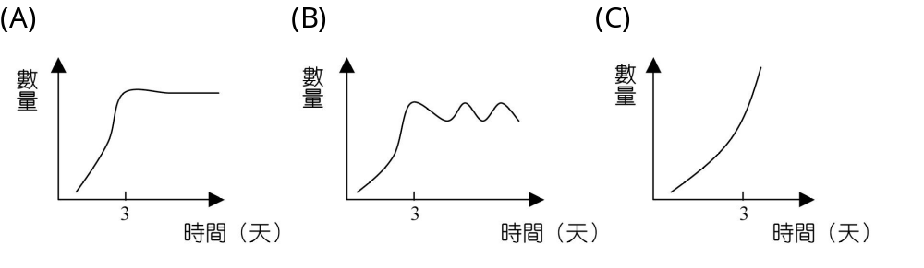
＊15.~17.為題組
Dr.陸調查某方形池塘（面積約200平方公尺，水深約2公尺）中鯽魚的數量，得到下列數據：
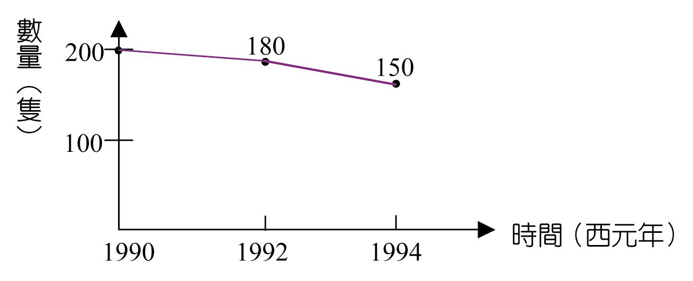
15.此鯽魚族群於1990至1992年之族群密度變化率為何？
(A)－0.025隻∕立方公尺∕年 (B)＋0.025隻∕立方公尺∕年 (C)－0.05隻∕平方公尺∕年 (D)＋0.05隻∕平方公尺∕年
16.於1996年，Dr.陸再度調查本地鯽魚族群後發現，此鯽魚族群數目變得極為稀少，當地人只偶爾捕獲一兩隻，則請問該族群是否可視為已在當地絕種？
(A)否，因為尚有此種鯽魚在此地生存 (B)否，因為當地人捕捉鯽魚的技巧太差 (C)是，可能僅存的個體均無生殖能力 (D)是，因為此種鯽魚已全部死亡
17.若Dr.陸由當地人得知，在1995年底時吳郭魚入侵此池塘，則吳郭魚對當地原來生活的鯽魚可能有哪些影響？
(A)與鯽魚競爭食物 (B)可能與鯽魚雜交 (C)掠食本地鯽魚 (D)使得種內競爭增加
＊18.~20.為題組
下圖為個體生存曲線圖，四條曲線代表不同的生物，請回答下列問題：
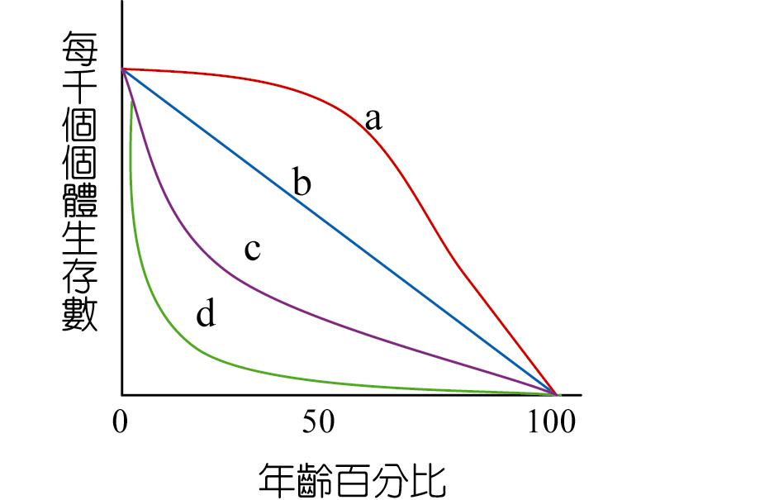
18.關於此圖敘述何者正確？
(A)橫坐標的100表示100歲 (B)縱坐標表示此物種每階段能夠存活的個體數量 (C) d曲線的子代生存率遠高於成體 (D)在年齡百分比為50時，四種生物的生存率都一樣
19.下列何者不可能是a曲線的形成原因？
(A)醫藥發達 (B)養育幼兒 (C)環境穩定 (D)子代數多
20.若d為瀕絕生物，若想要保育，何種保育策略效果最差？
(A)減少有害的環境因子以增加幼體的存活率 (B)可以人工大量繁殖幼體再野放 (C)保護成體，增加成體壽命 (D)限制捕殺幼體

- 多選題：（每題2分，有倒扣）
21.下列關於分類原理的敘述，何者正確？
(A)二名法是林奈創立的 (B)懷塔克創立的分類階層使用至今 (C)只要種名相同，屬名即使不同也算是同種 (D)同科比同目的親緣關係近 (E)生物的學名都是以英文命名
22.下列哪些是細菌對人類的益處？
(A)行酒精發酵產生酒精 (B)產生維生素B、K (C)分解廢水中的有機物 (D)抑制體內病原菌的繁生 (E)產生青黴素
23.下列有關藻類的敘述哪些錯誤？
(A)藻類行光合作用時會增加水中的溶氧，但藻類過度繁殖時，反會使水中溶氧降低 (B)海帶為褐藻，因含藻褐素不含葉綠素，故呈褐色 (C)造成魚貝類大量被毒死的紅潮是因為海水中紅藻大量繁殖形成 (D)單胞藻有正、負同型配子，彼此能結合成合子，減數分裂後產生四個游走孢子 (E)矽藻不是綠色，故不能行光合作用
24.在愈高等的植物身上，你愈可以看到何種現象？
(A)孢子體越發達 (B)精子活動力越來越好，可以在很少的水裡面存活 (C)卵內細胞質含量較精子多，可提供受精後細胞分裂時的養分來源 (D)雌、雄配子體均在孢子體上發育 (E)合子經減數分裂後才萌發
25.下列有關動物的敘述，何者錯誤？
(A)蚌利用套膜呼吸 (B)海葵、海膽、海綿具有刺絲胞 (C)象皮病是一種寄生在淋巴管內的圓形動物引起 (D)節肢、軟體動物具有外殼，需要定期蛻皮以利生長 (E)陸生的蟾蜍終生以肺呼吸
26.下列有關哺乳動物的特徵，何者正確？
(A)是演化階層最高的動物 (B)有育兒袋的哺乳動物都生活在澳洲 (C)皆具有乳腺 (D)皆具胎盤，但有些哺乳類的胎盤不完整 (E)靈長類是最高等的哺乳類
27.下列有關真菌類的敘述，哪些正確？
(A)黑黴菌因為菌絲為黑色而命名 (B)金針菇平常食用部分是由2n的菌絲體構成的 (C)真菌類不含葉綠素，但具完整的細胞核 (D)真菌細胞核中的染色體多為單套 (E)真菌類的無性生殖包括出芽生殖與某些種類的孢子生殖
28.下列構造的成分，何者正確？
(A)昆蟲的外骨骼→幾丁質 (B)質體→RNA (C)莢膜→多糖類或多肽類 (D)病毒被膜→脂雙層 (E)昆布的葉狀部→維管束
29.下列有關無脊椎動物體制構造的敘述，何者正確？
(A)海星及海膽的幼蟲為輻射對稱 (B)昆蟲是真體腔動物 (C)蚯蚓是假體腔動物 (D)章魚是原口類 (E)扁形動物因具體腔故較高等
＊30.~32.為題組
動物學家原先認為爬蟲類和哺乳類的胎生並不相同，因為哺乳類有胎盤使胚胎和母體相連並獲得養分，而爬蟲類的胚胎則無特殊構造和母體相連，胚胎所需的養分全來自卵黃，因此爬蟲類的胎生被稱之為卵胎生以別於哺乳類的胎生。但後來動物學家發現卵胎生到胎生其實是個連續演變的過程。最初的變化只是延長受精卵留在母體內的時間；接著演變到胚胎利用卵黃發育至要孵化時才離開母體；之後有些種類的卵黃變少以致於胚胎需由母體獲得養分才能發育成幼體；後來甚至有些種類還演化出類似胎盤的構造。另外，若將特定電解質注入某些沒有明顯養分供給構造的母體，很快地就能在胚胎測到此物質，顯示母體能將養分傳給胚胎。
爬蟲類學家於是在 1970 年將爬蟲類的生殖方式分成胎生和卵生兩種，而不再使用卵胎生這一名稱。目前在爬蟲類卵生的定義是指卵被產出後一至數月幼體才孵化者；而胎生則是指胚胎在母體發育完全後才被產出者。在剛出生時有些幼體會包覆在薄膜內數天後才出來；有些則在母體內或一離母體即破膜而出並立即能獨立行動及攝食。
現生爬蟲類有四個目，其中唯獨有鱗目才有胎生的種類。有鱗目約有 7,150 餘種，其中約有 1/5 為胎生。胎生可以減少胚胎被捕食和真菌感染的機會；也讓胚胎在水分和溫度恆定性高的環境中成長。不過若無特殊防衛力，懷孕母體被天敵捕殺的機會也大幅提升了。胎生顯然是較晚才演化出的生殖方式，當外界環境非常不利於胚胎發育時，胎生較會因天擇而被保留下來。水生種類或禦敵能力較強或生殖個數少的種類，也較可能演化出胎生的生殖方式。
根據上文試回答下列問題：
30.科學家調查了 200 種無毒的蛇類後，發現胎生的比率是 28%，依此結果推測陸棲毒蛇和海蛇為胎生的比率應如何？
(A)兩者都大於 28% (B)兩者都小於 28% (C)陸棲毒蛇＞28%，海蛇＜28% (D)陸棲毒蛇＜28%，海蛇＞28%
31.下列有關爬蟲類生殖的敘述，哪些正確？
(A)沒有胎盤的構造，母體的養分便無法傳給胚胎 (B)卵生演變成胎生的過程中，受精卵留在母體的時間逐漸縮短 (C)卵生演變成胎生的過程中，受精卵的卵黃量有減少的趨勢 (D)幼體一出母體立刻就能獨立生活者才算是胎生 (E)以前歸在卵胎生的爬蟲類現在應歸在胎生類
32.根據卵生和胎生的優缺點加以推論，哪些情況可促進胎生的演化？
(A)禦敵能力弱的物種 (B)子代的數量較多的物種 (C)寒冷的生活環境 (D)溫暖穩定的生活環境 (E)雨量和溫度變化快速且難以預期的環境
33.下列有關植物生殖的敘述，何者正確？
(A)苔蘚植物具有藏精器、藏卵器的構造，保護生殖細胞 (B)蕨類植物配子體上可產生雌雄配子 (C)裸子植物的生殖器官是毬果，也有花粉的構造 (D)所有的植物都具有性生殖世代 (E)所有開花植物都是利用昆蟲等動物幫忙傳粉
34.下列有關細菌的敘述，何者正確？
(A)生態上，自營性的細菌為生產者，異營性的細菌為分解者 (B)有些細菌含有質體，可以控制細菌正常的生理活動 (C)有莢膜的細菌較不易被白血球吞噬 (D)酵母菌可將醣類轉化成酒精和二氧化碳 (E)有些種類的細菌在環境不適宜時，會形成內孢子以進行無性生殖
35.下列有關病毒的敘述，何者正確？
(A)病毒都很小，需用良好的光學顯微鏡才能觀察到 (B)病毒的蛋白質殼體及核酸係利用寄主細胞合成 (C)病毒的中心部由DNA及RNA共同組成 (D)病毒對寄主有專一性，故每一種病毒只能感染一種的寄主 (E)皆可通過瓷濾器
36.下列何者原因使種子植物在陸地生態上占有優勢？
(A)種子植物的雄配子體為花粉管，精卵結合不需以水為媒介 (B)可利用花冠保護雌雄配子體 (C)具有發達的維管束，以運輸水分及養分 (D)種子皆具有果實保護，有利於子代的繁衍 (E)可利用孢子進行無性生殖
37.下列有關微生物的敘述，何者正確？
(A)寒天是由具有藻藍素的紅藻所提煉 (B)黑黴菌的有性生殖，不需以水為媒介 (C)細菌需經減數分裂產生孢子 (D)草履蟲可利用偽足吞噬食物 (E)來自黴菌的抗生素，可用以治療所有微生物引起的疾病
＊38.~41.為題組
比較(A)蛞蝓 (B)海豚 (C)大閘蟹 (D)海參 (E)渦蟲，六種生物的特徵，並回答下列小題。
38.在血緣上何者和我們最接近？
39.哪些生物沒有骨骼？
40.何者不用肺呼吸？
41. C動物在胚胎發育上與B動物有何不同？
(A)脊椎骨 (B)內骨骼 (C)神經系統 (D)體分節現象 (E) 胚胎的原口發育成肛門
42.在植物的世代交替中，「基因重新洗牌」發生於何時？
(A)配子體與配子間 (B)配子與合子間 (C)合子與孢子體間 (D)孢子體與孢子間 (E)孢子與配子體間
43.下列各種過程與細胞分裂方式的配對，那些正確？
(A)黑黴菌合子萌發菌絲－有絲分裂 (B)酵母菌出芽生殖－有絲分裂 (C)細菌分裂－有絲分裂 (D)蕈類形成子實體－減數分裂 (E)蕨類原葉體產生精子－無絲分裂
44.有關病毒感染、增殖、傳播的敘述，哪幾項正確？
(A)煙草鑲嵌病毒進入葉子的細胞時會將蛋白質殼體留在細胞外 (B)病毒在寄主細胞內合成核酸與蛋白質時，會抑制寄主細胞的正常生長 (C)寄生在大腸菌中的噬菌體自大腸菌釋出時，會使菌體解體 (D)潛溶性噬菌體在共存期間暫不合成蛋白質殼體 (E)病毒DNA嵌入寄主細胞的DNA後便不會脫離
45.下列有關生物歧異度的敘述，何者正確？
(A)破壞棲地只會使生態系統之歧異度變小，但無損物種及基因之歧異度 (B)保存生物歧異最主要的意義在於維持地球整體生態系的穩定和平衡 (C)每個族群中，個體數愈多，基因歧異度必愈大 (D)臺灣中部山區的原生闊葉林被大量砍伐，改種水果、高冷蔬菜及高山茶，會增大物種歧異度 (E)總個體數相同，物種愈多，群集的物種歧異度愈大
46.下列有關動物分類的特徵，哪一項是正確的？
(A)動物演化樹分支所依據的特徵，其出現的順序是：兩側對稱→後口的生成→真體腔的生成 (B)後口類之於原口類較晚演化出現 (C)動物僅可分成九類 (D)凡兩側對稱的生物就具有體腔 (E)動物都具有組織、器官的分化
47.下列有關脊索動物的敘述，何者正確？
(A)脊索動物的三大特徵之一為具有鰓裂 (B)海鞘雖行固著生活，其體內有脊索，仍然屬於脊索動物 (C)文昌魚與脊椎動物的祖先最為相近 (D)脊椎動物的脊索僅見於胚胎時期 (E)軟骨魚類體內有鰾便於漂浮
48.下列有關低等植物的敘述，何者正確？
(A)苔蘚植物有維管束，但無真正的根莖葉 (B)苔蘚植物的孢子體仰賴配子體取得養分 (C)蕨類的孢子體與配子體皆能獨立生活 (D)蕨類是現存較原始的維管束植物 (E)蕨類植物只能在陰溼地區行有性生殖
49.下列何者的細胞核內染色體為單套？
(A)香菇的蕈柄 (B)玫瑰的胚囊 (C)大腸桿菌的質體 (D)地錢的雌托 (E)蝸牛的足
50.藍綠菌與根瘤菌的敘述，何者錯誤？
(A)均無核膜與核仁 (B)均具葉綠素，但是種類不同 (C)均為自營生物，唯用來合成含碳有機物之能量來源不同 (D)染色體均由DNA和蛋白質組成 (E)均無葉綠體
台北市立松山高中 九十五學年度第二學期 高一基礎生物 第二次期中考 答案卷
1.  A | 2.  B | 3.  B | 4.  C | 5.  D | 6.  C | 7.  A | 8.  B | 9.  A | 10.  A
11.  A | 12.  A | 13.  D | 14.  A | 15.  A | 16.  C | 17.  A | 18.  B | 19.  D | 20.  C
21.  ABD | 22.  BCD | 23.  BCE | 24.  ACD | 25.  ABDE | 26.  ACE | 27.  CDE | 28.  ACD | 29.  BD | 30.  A
31.  CE | 32.  CE | 33.  ABCD | 34.  C | 35.  BE | 36.  AC | 37.  AB | 38.  B | 39.  AE | 40.  ACDE
41.  ABE | 42.  BD | 43.  B | 44.  BCD | 45.  BE | 46.  B | 47.  ABCD | 48.  BCDE | 49.  ABD | 50.  BCD

